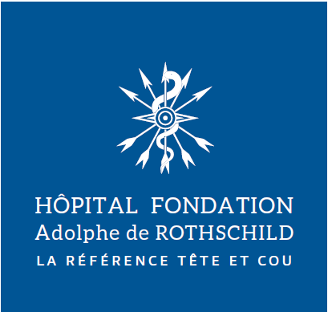

**DOSSIER DE PRESSE**

**EPILEPSIE PHARMACO-RESISTANTE DE L’ENFANT**

**Comment la chirurgie d’excellence guérit l’épilepsie ?**

**Prise en charge, traitements et recherche développés**

**à l’Hôpital Fondation Adolphe de Rothschild**

Février 2020

|  |  |
| --- | --- |
| **CONTACTS PRESSE** | |
| **Hôpital Fondation Adolphe de Rothschild**  Emmanuelle Le Roy - 01 48 03 67 51  [eleroy@for.paris](mailto:eleroy@for.paris) | **LJ Communication**  Maryam De Kuyper - Anne-Laure Brisseau  01 45 03 89 94 - 01 45 03 50 36  m.dekuyper@ljcom.net - [al.brisseau@ljcom](mailto:al.brisseau@ljcom).net |

**SOMMAIRE**

|  |  |
| --- | --- |
| **● L’EPILEPSIE, LA MALADIE NEUROLOGIQUE CHRONIQUE LA PLUS REPANDUE EN FRANCE**  **Page 3**   * + de 3000 ans d’histoire * L’epilepsie, maladie neuronale chronique * pas une… mais des epilepsies * Une évolution variable selon la nature de la maladie épileptique * Traiter l’épilepsie : du médicament à la chirurgie spécialisée   **● L’EPILEPSIE, UNE MALADIE NEUROLOGIQUE CHRONIQUE FREQUENTE CHEZ L’ENFANT**  **Page 7**   * Les principaux types d’épilepsie pédiatrique * Des traitements essentiellement médicamenteux en première intention   **● LA PRISE EN CHARGE DE L’ENFANT EPILEPTIQUE A L’HOPITAL**  **Page 9**   * Depuis plus de 20 ans, l’Hôpital Fondation Adolphe de Rothschild est reconnu au niveau national et international pour son expertise dans l’évaluation et le traitement chirurgical de l’épilepsie pharmaco-résistante de l’enfant, du jeune enfant et de l’adolescent. * Des techniques neurochirurcales de référence * Un parcours de bilan préchirugical exhaustif - une prise en charge globale, pluridisciplinaire et individualisée * La robotique chirurgicale : une alliée incontournable du chirurgien   **● RECHERCHE ET FORMATION A LA FONDATION ADOLPHE DE ROTHSCHILD**  **UNE DYNAMIQUE INNOVATIONNELLE**  **Page 15**   * Le service de neurochirurgie de l’Hopital Fondation Adolphe de Rothschild, acteur engagé dans la recherche * Focus sur deux programmes de recherche promus par le service de neurochirugie de l’Hôpital Fondation Adolphe de Rothschild   **● LES EXPERTS DE L‘HOPITAL FONDATION ADOLPHE DE ROTHSCHILD**  **Page 17**  **● A PROPOS DE L’HOPITAL FONDATION ADOLPHE DE ROTHSCHILD**  **Page 20** |  |

*A l’occasion de la Journée Internationale de l’Epilepsie qui a lieu le 10 février 2020, l’Hôpital Fondation Adolphe de Rothschild rappelle son expertise tant au niveau national qu’international dans l’évaluation et le traitement chirurgical des épilepsies résistantes aux traitements médicamenteux du nourrisson, de l’enfant et de l’adolescent.*

**L’épilepsie, la maladie neurologique chronique**

**la plus répandue en France**

**◖ L’EPILEPSIE : + DE 3000 ANS D’HISTOIRE**

L’épilepsie représente un ensemble de maladies chargées d’histoire et de tabous. Elle tire son étymologie du grec ancien *Epilambanein*, qui signifie « saisir par surprise ». Dès -2000, on trouve les premières descriptions des crises d’épilepsie sur une Tablette Babylonienne[1]. Hippocrate, quant à lui, reconnait l’épilepsie comme une maladie et affirme son origine cérébrale dans son *Traité* (la notion ne sera finalement et seulement admise qu’à partir du 18ème siècle). Les travaux du neurologue anglais H. Jackson et l’invention en 1920 de l’Electroencéphalogramme (EEG) par le psychiatre Hans Berger qui révèlera la présence de décharges électriques (ondes dans le tracé) dans le cerveau marquent une nouvelle compréhension de la maladie. Malgré le développement de médicaments antiépileptiques, malgré les progrès de la recherche scientifique, particulièrement en génétique, l’épilepsie reste une maladie encore méconnue, voire mystérieuse et parfois stigmatisante.

**Les personnages épileptiques célèbres :**

Certains ou très probables : Jules César, Louis XI, Napoléon Bonaparte, Byron, Flaubert, Dostoïevski, Margaux Hemingway…

Possibles : Socrate, Alexandre Le Grand, Richelieu, Louis XIII, Molière, Newton, Nobel, Van Gogh, Sainte Thérèse d’Avilla, Tchaïkovski, Maupassant, Agatha Christie…

**◖ L’EPILEPSIE, MALADIE NEURONALE CHRONIQUE[2],[3]**

L’épilepsie est une maladie issue des neurones corticaux. Du fonctionnement excessif et simultané des neurones résultent des décharges « électriques » soudaines, sorte de « court-circuits » qui se traduisent cliniquement par des crises épileptiques, de survenue brutale, intense, prolongée.

Ces crises peuvent engendrer divers symptômes (mouvements convulsifs, brèves absences, fixité du regard…).

**Des crises, mais pas seulement...**

Partie emmergée de l’iceberg car visibles et souvent impressionnantes, les crises (convulsions, contractions musculaires involontaires, perte de conscience…) ne sont qu’une face de la maladie. Elles induisent en effet souvent des troubles associés, cognitifs (troubles du langage, mémoire, attention…), psychologiques (humeur, comportement, sommeil…), sociaux (déscolarisation, éviction sociale, problème d’intégration professionnelle…), non perçus par le grand public. Par exemple, près de 300 000 adultes sont stigmatisés sur le plan professionnel, dont environ 100 000 sont sans emploi.

## **DONNEES CLES DE L’EPILEPSIE EN FRANCE[4] [5] [6]**

⦁ Ensemble de maladies neurologiques qui affectent environ 1% de la population

⦁ 600 000 personnes atteintes

⦁ 40 000 nouveaux cas par an

⦁ Maladie qui concerne toutes les tranches d’âge mais 50% des cas se déclarent avant 10 ans

⦁ 250 000 patients ont moins de 20 ans

⦁ 4 000 enfants de moins de 10 ans déclarent une épilepsie chaque année

⦁ Près de 50 syndromes épileptiques recensés

⦁ 2/3 des épilepsies sont dues à une composante génétique

⦁ 1ère cause non traumatique de handicap sévère apparu après la naissance

⦁ 30% des épilepsies, soit près de 150 000 cas ne répondent pas aux traitements : elles sont pharmaco-résistantes

⦁ Le coût annuel de la résistance aux traitements représente 3,5 milliards d’euros.

⦁ 3000 personnes meurent chaque année faute de traitement adapté

⦁ Quand le recours à la chirurgie peut être envisagé, 60 à 80% des enfants opérés peuvent être guéris.



*600 000 personnes épileptiques en France - Prévalence en France : 1/1000 adulte - 1/500 enfants*

*Le début de l’épilepsie est particulièrement fréquent chez le nourrisson.*

*\*Neurology. 2011 - cohorte de Rochester (HAUSER WA)*

**◖ PAS UNE… MAIS DES EPILEPSIES**

**UNE CLASSIFICATION INTERNATIONALE DES EPILEPSIES ET DES CRISES**

Témoins de la diversité des formes de la maladie, les premières classifications faites par les médecins datent de moins de 300 ans (Tissot 1770, Esquirol 1815, Bravais 1827, Jackson 1861).

**Le travail de classification moderne est concrétisé lors de 2 réunions qui se sont tenues en France** à Marseille en 1983 (classification des types de crise d’épilepsie) et 1989 (classification des syndromes ou types de maladies épileptiques).

La classification actuelle de la **Ligue Internationale Contre l’Epilepsie** est issue de ces travauxet s’articule autour :

- de la notion, lorsqu’elle est déterminable, d’**épilepsie focale** (lorsque les crises viennent d’une partie du cerveau) ou d’**épilepsie généralisée** (lorsque les crises intéressent d’emblée plusieurs zones du cerveau)

- de la cause, ou **étiologie** de l’épilepsie : **génétique, lésionnelle** (ou structurelle), **infectieuse, inflammatoire, métabolique, auto-immune**

- des **comorbidités** : les maladies épileptiques ne se limitent pas aux crises en elles mêmes, mais également à la situation du patient entre les crises et en particulier aux comorbidités cognitives et psychologiques.

**Classification Ligue Internationale de l’Epilepsie[7]**

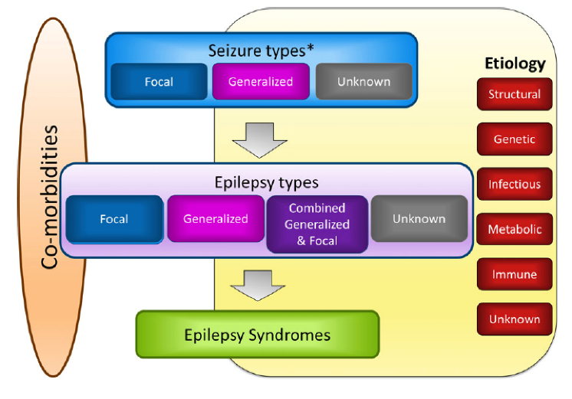

**Selon les étiologies qui provoquent les crises, les épilepsies sont classées en trois principaux types qui eux-mêmes se déclinent en diverses formes d’épilepsies :**

**Les épilepsies idiopathiques :** leurorigine est génétique. Elles surviennent de façon isolée, sans lésions cérébrales. Elles comprennent au premier plan : l’épilepsie absence de l’enfant ; l’épilepsie mycoclonique juvénile ; l’épilepsie à pointe rolandique et sont généralement bénignes.

**Les épilepsies symptomatiques :** elles ont pour origine une lésion cérébrale due à des causes très diverses : traumatisme crânien ; tumeur ; malformation cérébrale au cours de la grossesse quand le cerveau se forme ; suite d'une infection (méningite par exemple) ; séquelles d’une souffrance à la naissance ; accident vasculaire cérébral…

**Les épilepsies cryptogéniques** : lorsqu’on ne peut, malgré les moyens diagnostiques médicaux actuels, identifier la cause de la maladie, on parle alors d'épilepsie cryptogénique.

**◖ UNE EVOLUTION VARIABLE SELON LA NATURE DE LA MALADIE EPILEPTIQUE**

* L’épilepsie est une maladie chronique qui peut durer tout au long de l’existence
* Certaines formes ne surviennent que durant la période néonatale ou pendant l’enfance
* D’autres formes ne se manifestent qu’à l’âge adulte
* Certaines formes de l’enfance disparaissent à l’âge adulte quand la maturation cérébrale est terminée
* Certaines formes sont associées à des troubles invalidants sévères
* Des chances de guérison sont possibles quand la cause initiale de la maladie peut être traitée
* Lorsqu’elles surviennent durant l’enfance et l’adolescence, période de maturation cérébrale, les crises à répétitions peuvent engendrer de troubles neuropsychologiques et neuro-développementaux parfois sévères
* Les crises elles-mêmes peuvent générer des complications, parfois graves : chutes, risques de fractures ou autres traumatismes, voire des décès
* L’espérance de vie des épileptiques est globalement inférieure de 10 à 20 % comparée à celle des personnes non épileptiques.

**◖ TRAITER L’EPILEPSIE : DU MEDICAMENT A LA CHIRURGIE SPECIALISEE**

Les médicaments antiépileptiques, destinés à prévenir les crises, constituent le principal traitement de la maladie. Pris quotidiennement et de façon régulière, l’éventail d’une vingtaine de molécules permet aujourd’hui de répondre aux attentes des patients.

Toutefois, **environ 30% des patients ne répondent pas** aux traitements médicamenteux. **L’épilepsie est alors dite « pharmaco-résistante ».** L’une des solutions, même si elle est très limitée car elle ne peut concerner tous les types d’épilepsie, est alors la chirurgie.

Le geste chirurgical bien qu’étant une procédure complexe réservée à des centres spécialisés et expérimentés apparait, sur le principe, « simple » : enlever le **«**foyer épileptogène », c’est-à-dire la zone cérébrale responsable de l’épilepsie. Mais la difficulté est de bien localiser la zone à retirer, pour éviter tout dommage dans les zones fonctionnelles environnantes qui impactent le langage, la motricité ou une autre activité cognitive. D’où l’importance de la qualité des investigations préopératoires – (électroencéphalogrammes vidéo ou EEG, enregistrement des crises avec des électrodes intracérébrales ou SEEG, tests neuropsychologiques spécialisés, etc.), essentielles pour garantir le succès de l’intervention du neurochirurgien (cf infra).

**L’EPILEPSIE, UNE MALADIE NEUROLOGIQUE CHRONIQUE FREQUENTE CHEZ L’ENFANT**

L’épilepsie adulte et celle des enfants partagent des points communs. Mais il existe aussi des spécificités pour l’enfant, qui exige des prises en charge et des traitements adaptés. En outre, la maturation cérébrale est un élément majeur et impacte sur l’évolution de la maladie.

**◖ LES PRINCIPAUX TYPES D’EPILEPSIE PEDIATRIQUE [8]**

**Des formes les plus fréquentes…**

**L’épilepsie-absence** est l’une des formes les plus fréquentes de la maladie chez les enfants. Elle survient souvent entre 5 et 7 ans, plus particulièrement chez les filles.

Son l’évolution est la plus bégnine, elle disparait souvent à l’adolescence ou chez le jeune adulte.

Ses manifestations : crises pouvant se répéter plusieurs fois par jour, avec de courtes absences, des modifications motrices très discrètes (trous de mémoire, myoclonies, automatismes, diminution du tonus musculaire). Pour une majorité d’enfant, elle est sans conséquence ultérieure. Pour d’autres toutefois, ces premières crises peuvent constituer les prémices d’une épilepsie à venir, en particulier une épilepsie mesio-temporale, la forme le plus fréquente d’épilepsie focale de l’adulte.

Les crises de **l’épilepsie à paroxysmes rolandiques**, typiquement pédiatriques, disparaissent même de façon spontanée, en général sans séquelles.

**Les épilepsies focales** ont des conséquences plus complexes : 40% des enfants continueront à faire des crises et nécessiteront un traitement médicamenteux jusqu’à l’âge adulte (sauf pour les cas éligibles à la chirurgie). Les conséquences sur leur motricité, apprentissage scolaire, qualité de vie seront donc variables en fonction du stade de la maladie.

**Aux formes les plus rares, et les plus sévères…**

A l’inverse, il existe des formes rares mais aussi graves de la maladie, qui s’accompagnent généralement de retard psychomoteur et de troubles du comportement, parmi celles-ci :

**Le syndrome de West** se caractérise par des séries de contractions musculaires involontaires chez le nourrisson (spasmes), un ralentissement du développement et une régression psychomotrice (manque d’interaction, régression dans les apprentissages voire perte des acquis antérieurs …). Il concerne une naissance sur 22 000 à 34 000. Il survient vers l’âge de 5 mois et touche plus les garçons que les filles.

L**e syndrome de Dravet** (ou épilepsie myoclonique sévère du nourrisson) est d’origine génétique. Il apparait dès les premiers mois après la naissance (entre 4 et 7 mois). Ce syndrome entraine un retard du développement, des troubles du comportement, une mauvaise coordination des mouvements. La prévalence à la naissance de la maladie est estimée de 1/20 000 à 1/40 000 naissances. Il touche plus de garçons que de filles.

Le **syndrome de Lennox Gastaut** (absences, crises toniques et crises atoniques) qui survient durant les toutes premières années est **une forme rare** pouvant être associée à une composante génétique et/ou anatomique (anomalie cérébrale).

Il s’agit d’une des formes les plus sévères des épilepsies infantiles - âge de début avant 8 ans, avec un pic de fréquence entre 3 et 5 ans Il se caractérise par des crises quasiment quotidiennes, un retard intellectuel, des troubles de la personnalité, et parfois des comportements autistiques. Le pronostic est sévère, les différents traitements ne sont souvent que transitoirement efficaces.

**◖ DES TRAITEMENTS ESSENTIELLEMENT MEDICAMENTEUX EN PREMIERE INTENTION**

Comme pour les adultes, les traitements des épilepsies de l’enfant sont en premier lieu principalement médicamenteux.

Il faut toutefois savoir que qu’il n’existe malheureusement aujourd’hui aucun médicament agissant sur la maladie elle-même, à savoir sur l’**excitation synchronisée et anormale d’un groupe de neurones** du cortex cérébral.

Les médicaments disponibles sont en fait des traitements préventifs des crises. Dans près de 70% des cas, ils sont efficaces : les crises diminuent considérablement ou disparaissent et la maladie est ainsi contrôlée. Les 30% restant sont des épilepsies résistantes, pour lesquelles les crises restent fréquentes malgré les médicaments. Elles peuvent s’accompagner de troubles divers (moteurs, psychocomportementaux, difficultés d’apprentissage) et de difficultés scolaires plus ou moins importantes, Une autre réponse, peut alors être le traitement chirurgical qui sera, selon les types d’épilepsie éligibles, palliatif ou curatif.

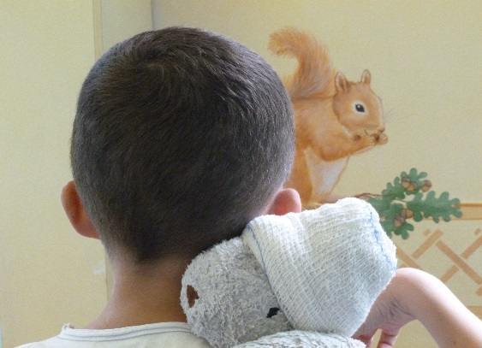

Visuel : crédit Hop. Fondation A de Rothshild

**l’expertise de l’Hopital Fondation Adolphe de Rothschild**

**LA PRISE EN CHARGE DE L’ENFANT EPILEPTIQUE A L’HOPITAL**

**Parcours des patients présentant une épilepsie pharmacorésistante**

**jusqu’à la proposition d’un traitement chirurgical**

**Spécificités de l’Enfant**

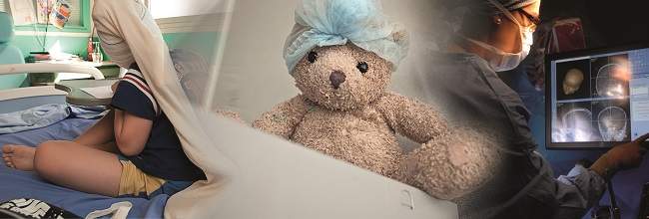

Visuels : crédit Hop. Fondation A de Rothshild

**◖ depuis plus de 20 ans, l’Hôpital fondation adolphe de Rothschild est reconnu au niveau national et international pour son expertise dans l’évaluation et le traitement chirurgical de l’epilepsie pharmaco-resistante de l’enfant, du jeune enfant et de l’adolescent.**

Des consultations spécialisées et plusieurs examens sont nécessaires pour évaluer ces épilepsies **pharmaco-résistantes ou rebelles** et préciser les indications chirurgicales. L’objectif est de guérir l’épilepsie et, le plus souvent, d’arrêter les traitements antiépileptiques.

Il existe en France moins d’une dizaine de centres en capacité d’offrir une prise en charge multidisciplinaire, allant du diagnostic à la chirurgie et à l’accompagnement global de la maladie.

**Le Service de Neurochirurgie de l’hôpital Fondation Adolphe de Rothschild est leader en France dans ce domaine, avec une hyperspécialisation sur les formes rares et graves des épilepsies pédiatriques.**

**Il est en France :**

🡺 Le seul centre qui assure de façon régulière et depuis plus de 20 ans l’évaluation et le traitement chirurgical des épilepsies rebelles du nourrisson et de l’enfant avec des explorations intracrâniennes (Stéréo-EEG).

🡺 Un centre de recours français, accessible également pour les patients internationaux, assurant des consultations spécialisées et multidisciplinaires et tous les examens pour évaluer ces épilepsies et préciser les indications chirurgicales.

🡺L’établissement qui réalise le plus d’interventions chirurgicales dans le but de guérir des enfants épileptiques dont le développement et la qualité de vie sont grévés par une épilepsie résistante aux traitements médicaux.

🡺 Des conventions signées avec les Services de l’hôpital Robert Debré (AP-HP) et de l’Institut Curie permettent une prise en charge multidisciplinaire pédiatrique lorsque cela est nécessaire.

**◖ DES TECHNIQUES NEUROCHIRURCALES DE REFERENCE**

Des techniques chirurgicales opératoires ont été inventées et développées à l’Hôpital Fondation Adolphe de Rothschild et font aujourd’hui références sur le plan national et international comme **la Déconnexion Hémisphérique ou l’Hémisphérotomie ou encore la Déconnexion par voie endoscopique des Hamartomes hypothalamiques.**

En outre, l’équipe médicale du Service de Neurochirurgie pédiatrique a participé à la création du groupe international de Chirurgie de l’Epilepsie de l’Enfant (Pediatric Epilepsy Surgery Task Force) sous l’égide de la Ligue Internationale de l’Epilepsie (ILAE) et continue d’y participer activement.

Enfin, l’Hôpital fait partie du Centre de Référence français des Epilepsies Rares.

**LES ELEMENTS CLES ET SPECIALITES DU SERVICE DE NEUROCHIRURGIE**

- **1er** centre de **Stéréo-EEG en France**

- **Seul centre pour l’enfant de 0 à 3 ans**

- **Un des 3 uniques centres français pour les 3 - 8 ans** (avec l’Assistance Publique-Hôpitaux de Marseille AP-HM et l’hôpital Necker-Enfants malades - APHP)

*-* Chaque année, **environ 100 enfants sont explorés** dans ce service et **60 à 80 enfants**

**(de 3 à 18 ans) sont opérés de leur épilepsie** (large tranche d’âge : 3 à 18 ans, avec une moyenne d’âge pour la chirurgie de 6-8 ans).

**◖ UN PARCOURS DE BILAN PRECHIRUGICAL EXHAUSTIF**

**Une prise en charge globale, pluridisciplinaire et individualisée**

L’Hôpital Fondation Adolphe de Rothschild offre aux jeunes patients candidats à une chirurgie un parcours d’investigations préopératoires exhaustif, qui permet de décider de la faisabilité d’une prise en charge chirurgicale.

Les modalités de recrutement des patients en bilan pré-chirurgical se font par les réseaux de neuropédiatres de France et à l’international (Europe, Afrique, Moyen-Orient, Brésil), avec lesquels l’équipe de pédiatrie de l’hôpital A de Rothschild a établi depuis de longues années des relations étroites. Les dossiers sont envoyés par les correspondants des réseaux à l’équipe médicale et l’entrée du patient dans un bilan pré-chirurgical est décidé lors du staff hebdomadaire d’épilepsie.



**ETAPE 1** : Consultation spécialisée pour **un bilan approfondi par le neuropédiatre** :

pour connaitre en détail l’histoire de la maladie, le type des crises, leurs fréquences, les traitements antérieurs et réaliser un examen clinique complet.



**ETAPE 2** : Hospitalisation de 5 à 10 jours pour réaliser un enregistrement 24h/24h des crises par **électroencéphalogramme (EEG)** de scalp **avec vidéo synchronisée**. L’EEG est un examen incontournable, indolore, qui mesure l’activité du cerveau via des électrodes posées sur le cuir chevelu. L’aspect, la fréquence et la topographie des anomalies enregistrées en dehors des crises (pointes et pointes-ondes) aident à caractériser le syndrome épileptique et/ou à localiser la zone cérébrale impliquée et à juger de son opérabilité ou non.

De plus, au cours des crises, l’examen clinique apporte des informations complémentaires sur la vigilance, la compréhension verbale, l’exécution des ordres simples, le langage. Un déficit moteur ou une amputation du champ visuel peuvent également être recherchés; enfin, au décours d’une crise, si l’âge de l’enfant et son état neurologique le permettent, on interroge l’enfant sur le vécu de sa crise en insistant sur les tout premiers signes, dont la valeur localisatrice est fondamentale.

La présence des parents est indispensable pendant toute l’hospitalisation afin de signaler les crises dès les premières secondes ; la présence d’un parent en permanence avec l’enfant contribue également à réduire l’anxiété de ce dernier et sa qualité de vie durant ce séjour relativement long.

Le service de pédiatrie de l’Hôpital Fondation Adolphe de Rothschild possède 3 chambres d’EEG et accueille près de 100 enfants par an.

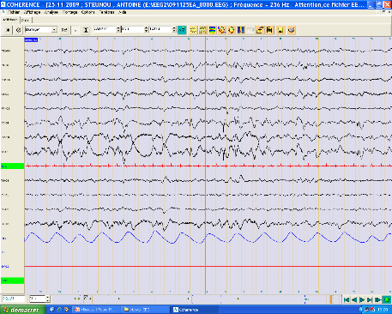 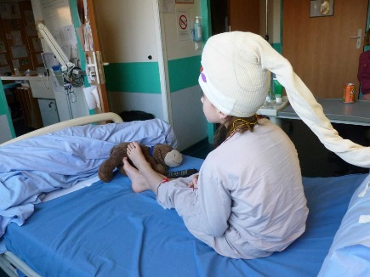

Visuels : crédit Hop. Fondation A de Rothshild



**ETAPE 3** : L’imagerie par résonance magnétique (IRM) est utilisée pour identifier la lésion cérébrale épileptogène et/ou pour élimer une cause tumorale ou hémorragique. Lorsqu’aucune lésion épileptogène n’est visible, des examens neuroradiologiques plus sophistiqués (TEP, SPECT) peuvent être envisagés si nécessaire.



**ETAPE 4** : Passage au bloc opératoire pour une exploration intracrânienne. Il s’agit d’enregistrer des crises par un **EEG avec électrodes en profondeur (stéréoEEG ou SEEG) avec vidéo**. Les électrodes sont posées en profondeur dans le cerveau, sous anesthésie. Cet examen permet 1/ de déterminer la zone de départ des crises la plus précise possible, 2/ de rechercher par des techniques de stimulation, les zones fonctionnelles que le chirurgien devra éviter d’opérer.

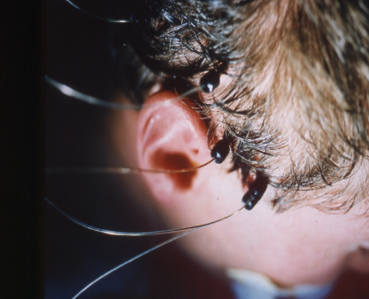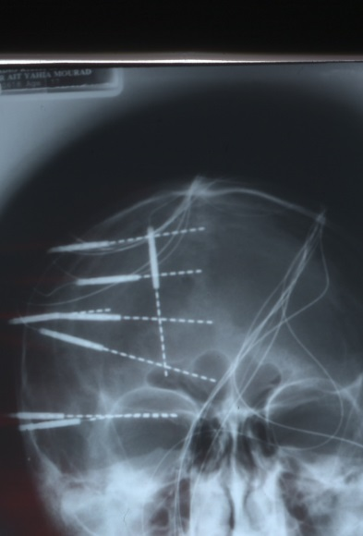

Visuels : crédit Hop. Fondation A de Rothshild *– Dr Chipaux*

*Objectifs: Cartographie des régions fonctionnelles sensitivo-motrices et langage /*

*Limites de la zone épileptogène / Corrélation zone épileptogène/aires fonctionnelles*

**C’est au terme de ce parcours d’évaluations préopératoires complet**

**que l’équipe médicale décidera d’une chirurgie**.

.

**ETAPE 1-5** : Tout au long du processus, des consultations d’**Evaluation neuropsychologique** ont lieu pour étudier le fonctionnement intellectuel, le langage, la mémoire, l’attention, les fonctions exécutives ainsi que les compétences socio-émotionnelles. Cette évaluation, coordonnée au sein du service de Neurochirurgie Pédiatrique de l’hôpital par le neuropédiatre Dr Christine Bulteau, permet de comprendre le retentissement de l’épilepsie sur le développement de l’enfant et de proposer des prises en charge adaptées à chaque temps de l’évaluation pré et post-opératoire et lors du suivi à long terme jusqu’à l’âge adulte. Un bilan neuropsychologique est fait avant l’intervention chirurgicale et recontrôlé régulièrement après la chirurgie. La passation de ce bilan se fait au cours d’une hospitalisation de jour.

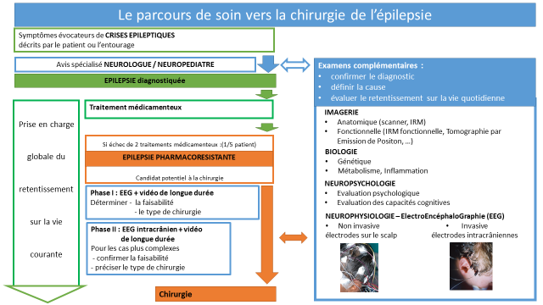

*Crédit : Pr E. Raffo – Hôpital Fondation A de Rothschild - 2020*

**◖ LA ROBOTIQUE CHIRURGICALE : UNE ALLIEE INCONTOURNABLE DU CHIRURGIEN**

Aujourd’hui, plus que jamais, les progrès de l’imagerie et les nouvelles technologies chirurgicales ouvrent des voies pleines d’espoir pour améliorer toujours plus la prise en charge des patients. Parmi ces innovations, la chirurgie robotique est aujourd’hui une alliée incontournable des chirurgiens, dans diverses spécialités dont la neurochirurgie pédiatrique.

L’Hôpital Fondation Adolphe de Rothschild, à la pointe des progrès technologiques, bénéficie déjà d’un robot chirurgical ROSA®. Il souhaite prochainement acquérir un nouveau robot dernière génération.

Dans la prise en charge des épilepsies pharmaco-résistantes, la robotique apporte des solutions aux challenges médicaux, en particulier pour les interventions intracrâniennes pédiatriques très délicates.

Elle permet, dans le cas précis de l’épilepsie, de proposer de nouvelles approches chirurgicales avec des gestes encore plus précis grâce à la planification des données préopératoires, une simplification des procédures chirurgicales grâce à la possibilité de s’affranchir de l’utilisation d’un cadre stéréotaxique ou d’autres repères fixés sur la tête du patient.

***Question au Dr Georg Dorfmuller, neurochirurgien* 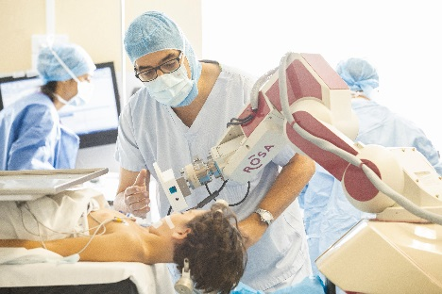**

**Que représente la chirurgie robotique dans votre pratique ?**

« La chirurgie robotique est aujourd’hui incontournable pour progresser dans nos pratiques.

Il est évident que le robot ne remplacera jamais la main du chirurgien. Son atout est d’être une sorte de « GPS » médical qui guide et assiste son geste,à partir de données préopératoires, de la localisation de l’anatomie du patient ainsi que le positionnement précis planifiés. Dans le cas des épilepsies, le robot permet d’implanter très précisément dans le cerveau des jeunes patients des électrodes pour localiser les foyers épileptiques ou encore pour des procédures fonctionnelles (stimulation du cortex cérébral, stimulation cérébrale profonde). »

**Pourquoi acquérir un robot nouvelle génération ?**

« Bénéficier des équipements les plus innovants participe indéniablement à l’amélioration de la prise en charge médicale de nos jeunes patients. Ce nouveau robot nous permettra de proposer de nouvelles approches chirurgicales avec des gestes encore plus précis, grâce à la planification des données préopératoires et l’image 3 D haute définition. Il offrira également de nouveaux champs de recherche, comme par exemple un projet sur la stimulation cérébrale profonde. Mais surtout c’est la qualité de vie et le bien-être des patients qui seront améliorés, grâce à la diminution du temps opératoire, des interventions moins invasives, une anesthésie moins longue, une diminution de la douleur post-opératoire et la durée de leur hospitalisation engendrant une rétablissement plus rapide ».

**Recherche et Formation à l’HOPITAL Fondation Adolphe de Rothschild**

**Une dynamique innovationnelle**

**le service de neurochirurgie de l’Hopital Fondation Adolphe de rothschild, acteur engagé dans la recherche**

Les enjeux de la recherche sur l’épilepsie en général et l’épilepsie pharmaco-résistante sont à la fois expérimentaux et cliniques.

Mieux comprendre les mécanismes à l’origine de la maladie et de ses diverses formes, pouvoir mieux répondre aux formes résistantes de la maladie est essentiel pour trouver de nouveaux traitements et prises en charge médicales adaptés aux patients.

* **Création d’une coordination des différents projets de recherche cliniques** de l’unité, sur la thématique de neurophysiologie, génétique et qualité de vie en particulier.
* **Une douzaine d’études sont actuellement en cours** (hôpital promoteur et/ou partenaires d’autres centres), dont par exemple :

- Etudes sur l’innovation dans les techniques opératoires

- Etude sur les stimulations thalamiques des patients avec épilepsie

- Etude sur les effets indésirables du sevrage médicamenteux en EEG de longue durée préchirugicaux

- Etude sur la DBS et épilepsie

- Devenir du langage sur le long terme en post-opératoire

- Participation à une base de données françaises des patients épileptiques

- Suivi rétrospectif des patients opérés en chirurgie de l’épilepsie

**FOCUS SUR DEUX PROGRAMMES DE RECHERCHE PROMUS PAR LE SERVICE DE NEUROCHIRURGIE DE L’HOPITAL FONDATION ADOLPHE DE ROTHSCHILD**

**Présentation par le Dr Mathilde Chipaux, coordinatrice des projets de recherche clinique de l’unité.**

**PROGRAMME GENEPHY - Etude génétique des malformations corticales**

« Ce programme de recherche porte sur les malformations du cortex qui sont des causes fréquentes d’épilepsie focale pharmacorésistante chez l’enfant. Dans le cadre d’une cohorte, nous avons étudié, chez tous les enfants opérés dans notre hôpital depuis 2015, différents gènes pouvant donner ces malformations, qu’ils soient hérités d’un parent ou issus d’un « accident » chez le fœtus.

Nous avons inclus 80 enfants âgés en moyenne de 6 ans au moment de la chirurgie et effectué des analyses génétiques de pointe, issues de la recherche réalisée à l’Institut du Cerveau et de la Moelle, (ICM-Hôpital Pitié Salpêtrière / équipe du Dr Baulac - Unité Inserm «Génétique et physiopathologie des épilepsies familiales »).

Nous avons pu ainsi trouver une cause génétique aux malformations présentées par 63% de nos patients. Il s’agit soit d’une perte de fonction du gène SLC35A2 ou des inhibiteurs de la voie métabolique mTOR (gènes DEPDC5, TSC1, TSC2), soit d’un gain de fonction dans les activateurs de la voie métabolique mTOR (gènes AKT3, PIK3CA, RHEB). Cette voie mTOR est particulièrement impliquée dans l’épilepsie et dans la prolifération cellulaire avec risque d’apparition de tumeurs.

En conclusion, ces bilans génétiques, pour l’instant réalisés uniquement sur un prélèvement de cortex fait au bloc opératoire, pourraient dans l’avenir être réalisables sur une prise de sang ou une analyse de salive, et seraient une aide précieuse à la décision chirurgicale. Une thérapie ciblée sur les voies métaboliques des gènes mutés pourrait améliorer le pronostic de certains de ces enfants, en complément de la chirurgie. »

**PROGRAMME EPI-DBS : Etude sur la stimulation du thalamus par des électrodes implantées chez les enfants avec épilepsie pharmacorésistante sévère**

« L’objectif de ce programme est d’implanter des électrodes de stimulation dans une structure interne du cerveau, le thalamus, chez les enfants avec encéphalopathie épileptique sévère entrainant un handicap mental certain (syndrome de Lennox-Gastaut).

Tous les enfants ont plus de 7 ans au moment de l’implantation et ils sont en échec des classes médicamenteuses existantes actuellement. Cette technique est déjà appliquée chez des enfants présentant une dystonie, c’est-à-dire des mouvements anormaux parasites permanents. Elle n’est proposée pour ces patients dystoniques que dans deux hôpitaux seulement en France : à l’Hôpital Fondation Adolphe de Rothschild et au CHU de Montpellier.

Nous souhaitons le proposer aux enfants atteints d’épilepsie. Cette étude est fondée sur une publication de 14 cas pédiatriques dans la littérature et aucun hôpital ne propose actuellement cette technique chez l’enfant dans cette indication en routine.

Elle a pour objectif d’analyser l’efficacité de cette technique innovante sur les crises d’épilepsie et d’observer l’amélioration de la qualité de vie des enfants et de leur famille. A terme, si l’efficacité est démontrée, les patients candidats pourraient être nombreux, l’arsenal thérapeutique médicamenteux proposés dans les encéphalopathies épileptiques étant encore nettement insuffisant. ».

**◖ LA FORMATION POUR ACCOMPAGNER LES INNOVATIONS DANS LA PRISE EN CHARGE DE L’epilepsie pharmaco-resistante**

**CÔTÉ FORMATION,** l’Hôpital Fondation Adolphe de Rothschild joue un rôle de transmission des savoirs et d’hyper-expertise en assurant la formation continue des équipes médicales et soignantes de la Fondation et d’autres établissements.

L’équipe du Service de Neurochirugie pédiatrique s’investit particulièrement dans les enseignements des diplômes inter-universitaires en neuropédiatrie, neurophysiologie, épilepsie.

Elle forme des stagiaires neuropédiatres, neurophysiologistes, techniciens EEG et neurochirurgiens pédiatriques venus de France, de Belgique, du Maghreb, d’Europe de l’Est, d’Angleterre, d’Allemagne de Suède, de Suisse ou encore du Brésil, d’Israël et du Canada.

En outre, chaque année, elle organise une réunion nationale EPIFOR, qui rassemble 130-140 spécialistes impliqués dans la prise en charge des enfants avec épilepsie.

Partenaire du centre de référence européen des épilepsies rares, l’équipe intervient régulièrement dans les congrès nationaux et internationaux

**ANNEXES**

**EXPERTS DE L’HOPITAL FONDATION ADOLPHE DE ROTHSCHILD**

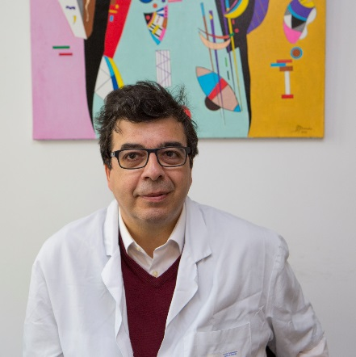

**Dr Georg Dorfmüller – Neurochirurgien pédiatrique – Chef du Service de Neurochirurgie pédiatrique**

**HOPITAL FONDATION ADOLPHE DE ROTHSCHILD**

Chef de service de neurochirurgie pédiatrique à l’hôpital Fondation Rothschild depuis 2013.

Praticien hospitalier neurochirurgie adulte et enfant à l’hôpital Fondation Rothschild 2002 - 2012.

Membre de la société Française de Neurochirurgie Pédiatrique.

Membre des sociétés Allemande et Autrichienne de Neurochirurgie.

Plus de 70 publications scientifiques dans les journaux, nombreux chapitres d’ouvrages. Invitations régulières dans les congrès et conférences nationales et internationales sur la thématique de la chirurgie de l’épilepsie.

Expertise particulière dans l’exploration invasive et la chirurgie de l’épilepsie pharmaco-résistante chez le nourrisson et l’enfant. En outre, prise en charge chirurgicale des pathologies tumorales et malformatives du système nerveux de l’enfant.

**Dr Sarah Ferrand SORBET - Neurochirurgien**

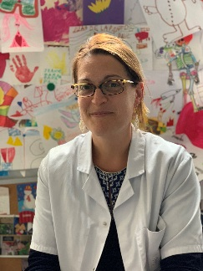**HOPITAL FONDATION ADOLPHE DE ROTHSCHILD**

Ancienne interne de Poitiers, formée à la neurochirurgie pédiatrique et plus particulièrement à la chirurgie de l'épilepsie pédiatrique par les Dr Olivier Delalande et Georg Dorfmuller pendant 4 ans d’assistanat de 2008 à 2012. Spécialisée au sein du service de Neurochirurgie pédiatrique, dans l’évaluation et l’exploration invasive préopératoire des épilepsies chez les enfants de 3 mois à 18 ans (SEEG et plaques sous durales), et dans les chirurgies curatives ou palliatives de l’épilepsie (résection, déconnexion, hémisphérotomie, callosotomie, déconnexion endoscopique stéréotaxique de l'hamartome hypothalamique…).

Actuellement porteuse du projet de centre d’expertise de la prise en charge chirurgicale des épilepsies réfractaires secondaires à un hamartome hypothalamique chez l’enfant et l’adulte. L’intérêt d’un traitement chirurgical précoce a été démontré et publié récemment dans le contrôle de l’épilepsie et le devenir cognitif des enfants. ([*Seizure outcome and prognostic factors for surgical management of hypothalamic hamartomas in children.*](https://www.ncbi.nlm.nih.gov/pubmed/31865135) *Ferrand-Sorbets S, et al. Seizure. 2019 Nov 29;75:28-33.) \*\**

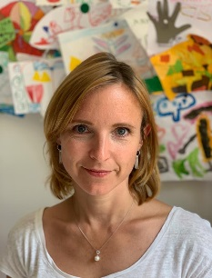

**Dr Mathilde CHIPAUX - Neuropédiatre et neurophysiologiste Coordonnatrice de la neurophysiologie du système nerveux central à la Fondation Rothschild**

**HOPITAL FONDATION ADOLPHE DE ROTHSCHILD**

Ancien interne et chef de clinique des Hôpitaux de Nancy, elle rejoint l’équipe impliquée dans la chirurgie de l’épilepsie de l’enfant et en particulier du nourrisson de la Fondation Rothschild en 2009, après avoir travaillé à l’Hôpital Necker-Enfants Malades et à l’Hôpital Robert Debré.

Elle coordonne la neurophysiologie centrale à la FOR et est particulièrement impliqué dans les bilans réalisés avant chirurgie de l’épilepsie, afin de déterminer si cette épilepsie peut être candidate à une guérison par chirurgie. L’unité de chirurgie de l’épilepsie de l’enfant, située au sein du service de Neurochirurgie pédiatrique, est reconnue nationalement et internationalement comme l’un des seuls centres à prendre en charge les nourrissons en vue d’une chirurgie. Il s’agit d’un centre expert en lien avec les centres de Référence français et européens des épilepsies rares.

Le Dr Chipaux participe et coordonne les différents projets de recherche cliniques de l’unité, sur la thématique de neurophysiologie, génétique et qualité de vie en particulier. Une douzaine de projets sont actuellement en cours, nationaux et internationaux.

Elle est membre de la Société Française de Neuropédiatrie après avoir fait partie du Bureau pendant plusieurs années, et membre de la Société Française de Neurophysiologie. Elle est particulièrement impliquée dans la formation des neurologues et neuropédiatres à l’épilepsie et à l’électroencéphalogramme, y compris à l’étranger. Elle enseigne dans différents Diplômes Universitaires concernant l’épilepsie et l’électroencéphalogramme.

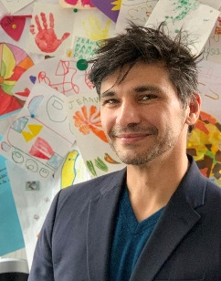**Professeur Emmanuel RAFFO**

**HOPITAL FONDATION ADOLPHE DE ROTHSCHILD**

**Neuropédiatre, Neurophysiologiste**

**Coordonnateur de l’activité médicale de Neurochirurgie Pédiatrique**

Ancien chef de clinique des Hôpitaux de Paris. Ancien praticien puis chef de service et d’unité de Neuropédiatrie et de Neurophysiologie du CHRU de Nancy, il rejoint la Fondation Rothschild en 2019 où il coordonne l’activité médicale de Neurochirurgie Pédiatrique.

Après une Thèse d’Université en Neurosciences à l’Université de Strasbourg et un Post Doctorat au Collège Albert Einstein à New York avec une thématique de recherche translationnelle en Epileptologie sur le cerveau en développement, il participe au développement des projets de recherche cliniques du service.

Membre des Sociétés Françaises de Neurophysiologie Clinique, de Neuropédiatrie et de la Ligue Française contre l’Epilepsie, il est impliqué dans la formation initiale et continue des neurologues et neuropédiatres à l’Epileptologie et à l’Electroencéphalographie pédiatrique en France comme à l’étranger.

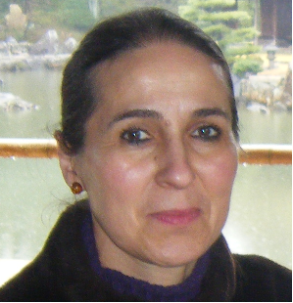**Dr Christine BULTEAU-PEYRIE**

**NeuroPédiatre et Neuropsychologue**

**Coordonnatrice de l’activité Neuropsychologie-Epilepsie de Neurochirurgie Pédiatrique**

**HOPITAL FONDATION ADOLPHE DE ROTHSCHILD**

Ancien chef de clinique des Hôpitaux de Paris et docteur en Psychologie Cognitive (Paris V), elle travaille depuis 2000 dans le service de neurochirurgie pédiatrique au sein duquel elle a développé activement l’activité de chirurgie des épilepsies du nourrisson, de l’enfant et de l’adolescent. Elle travaille sur les épilepsies de l’enfant depuis 1990 et a de nombreux liens avec toutes les équipes de neurologie pédiatrique en France pour aider à faire la sélection et l’évaluation des patients candidats à une chirurgie. Depuis 2003, elle a grandement participé au niveau international à la rédaction de nombreuses recommandations et travaux scientifiques (Pediatric Epilepsy Surgery Task Force puis membre de la Surgical Commission Therapy de 2013 à 2017 au sein de la Ligue internationale contre l’Epilepsie) et collabore à de nombreux enseignements nationaux et internationaux sur cette thématique.

Elle a créé dans le service de Neurochirurgie Pédiatrique l’activité d’évaluation neuropsychologique pré et post-opératoire dont l’objectif est d’évaluer, en plus de l’efficacité de la chirurgie sur les crises, le devenir des enfants sur le plan cognitif, scolaire et professionnel et de qualité de vie. Cette activité clinique est aussi un lieu d’enseignement et de recherche qui a démarré en 2005 au sein de l’UMR Inserm 1129 et se poursuit depuis janvier 2019 au Laboratoire Mémoire Cerveau et Cognition (Lab MC2) à l’Institut de Psychologie, Université de Paris. Elle est membre de la Société Française de Neurologie Pédiatrique et vient d’être élue au conseil d’administration de la ligue Française contre l’Epilepsie.

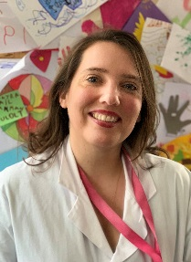

**Ségolène de BEAUMONT**

**HOPITAL FONDATION ADOLPHE DE ROTSCHILD - Cadre de Santé du Service de Pédiatrie**

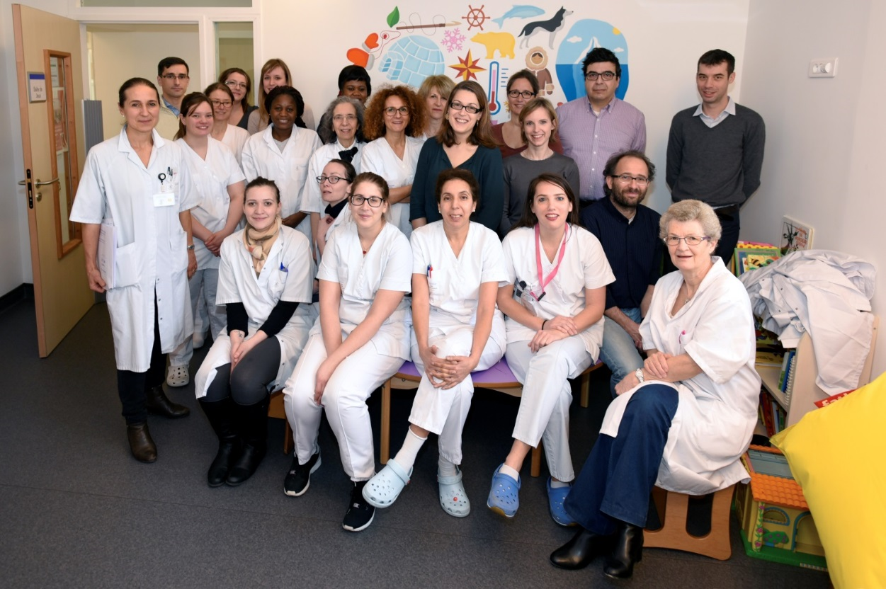

Crédit : Hop. Fondation A de Rothshild

L’équipe du **Service de Neurochirurgie Pédiatrique - Fédération de Neurophysiologie**

de l’Hôpital Fondation Adolphe de Rothschild

***Neuropédiatres/Neurophysiologistes*** : J. Bonheur, C. Bulteau, M. Chipaux, N. Dorison, M. Fohlen, E. Raffo,

S. Rosenberg

***Pédopsychiatre***: A. Tonus

***Neurochirurgiens* :** G. Dorfmüller, S. Ferrand-Sorbets, O. Bekaert, V. D’Hardemare.

A propos de l’Hôpital Fondation Adolphe de Rothschild

Situé au cœur du 19ème arrondissement de Paris, cet hôpital universitaire créé en 1905 est spécialisé dans toutes les pathologies de la tête et du cou : ophtalmologie, neurologie, ORL… des adultes et des enfants.

Cet établissement de santé privé d’intérêt collectif (ESPIC) propose une prise en charge d’excellence en secteur 1 et assure, chaque année, 300 000 consultations et plus de 45 000 passages aux urgences ophtalmologiques. Disposant de plateaux techniques de dernière génération et d’experts reconnus au niveau mondial, les services de la Fondation apparaissent régulièrement en tête des classements des meilleurs hôpitaux français.

Assurant le continuum soins, recherche et formation, la Fondation pilote plus de 150 études de recherche clinique, publie plus de 200 articles scientifiques par an et forme chaque année près de 700 étudiants.

Reconnu d’utilité publique, l’Hôpital Fondation Adolphe de Rothschild est habilité à recevoir des dons et des legs.

Pour plus d’information : www.for.paris

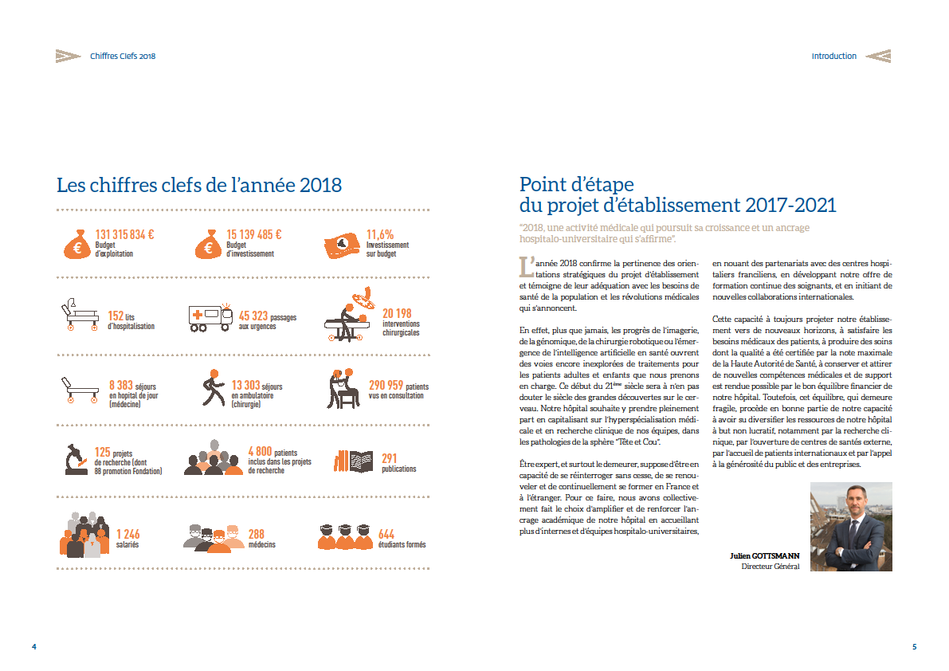

1. Une Histoire de l’Epileptologie francophone – Anne Beaumanoir, Joseph Roger – Editions John Libbey Eurotext – Paris – 2007
2. Ligue Française contre l’Epilepsie - <https://www.epilepsie-info.fr/>
3. <https://fondation-epilepsie>
4. <https://www.inserm.fr/information-en-sante/dossiers-information/epilepsie>
5. Fondation Française de Recherche contre l’Epilepsie (FFRE) - <https://www.fondation-epilepsie.fr/comprendre-epilepsie/>
6. Ligue Française contre l’Epilepsie - <https://www.epilepsie-info.fr/>
7. <https://www.ilae.org/>
8. https://www.orpha.net/consor4.01/cgi-bin/Disease_Search_Simple.php